1. 盒子模型：
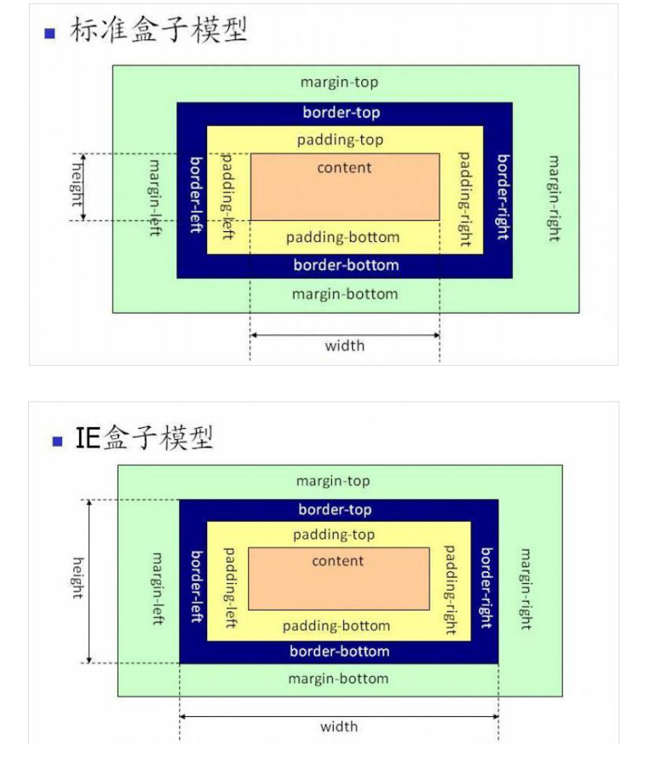
语言表达：首先我先说明一下“盒子”的构成，“盒子”是由margin+border+padding+content构成，盒子模型有标准盒子模型和IE盒子模型两种，而这两者的区别只要在于width和height的区别，在标准盒子模型中width只包含content的宽度，而IE盒子模型是content，padding和border三者之和。box-sizing可以决定来使用哪一个模型（content-box和border-box）
- 元素的分类及其布局：
·块级元素：display取值block，table，flex，grid，list-item等，独占一行显示。
·行内元素：display取值inline，可在同一行内排列显示
·行内块级元素：display取值inline-block，inline-table，inline-flex，inline-grid等兼具块级元素和行内元素布局特征的元素。
在块级元素中width、height、padding（内边距）、margin(外边距)都可控制
在内联元素中只有margin和padding的left和right可以设置。
- Css优先级计算
元素选择符：1
Class选择符：10
Id选择符：100
元素内联样式：1000
!important声明的样式优先级最高，如果冲突再进行计算。
如果优先级相同，则选择最后出现的样式
继承得到的样式优先级最低
- BFC规范的理解
- 内部的box会在垂直方向上一个接一个放置。
- Box垂直方向的距离由margin决定，属于同一个BFC的两个相邻的box的margin会发生重叠
- BFC的区域不会与float box发生重叠
- BFC是页面上一个隔离的独立容器，容器中的子元素不会影响外面的元素
- 计算BFC高度时，浮动元素也会参与计算
触发BFC的条件：
- 根元素，即html
- Float的值不为none
- Overflow不为visible
- Position的值位absolute或fixed
- 浏览器是怎么解析CSS选择器的？
Css选择器的解析是从右向左解析的。
为什么？
若从左向右一旦发现不符合规则的，需要进行回溯，会损失很多的性能。
若从右向左，先找到所有的有节点，对于每一个节点都是向上寻找器父节点知道找到根元素或者满足条件的匹配规则。
两者匹配规则的性能差距很大，因为从右向左在第一步就筛选掉大量不符合的最右节点而从左向右的匹配规则的性能都浪费在失败的查找上面
- 元素竖向的百分比设定是相对于什么？
当按照百分比设置一个元素的宽度时，它是相对于符容器的宽度计算的，但是对于一些竖向距离的属性，例如：padding-top、padding-bottom、margin-top、margin-bottom等，当按照百分比设定时，依照的也是父容器的宽度。
- 如何让一个DOM元素不显示在可视的范围内？
- display：none
- Visiblity：hidden
- Height：0
- Opacity：0

- Rgba()和opacity透明效果的区别？
Opacity作用于元素以及元素内容的透明度，而rgba只作用于元素的颜色或者背景色，rgba不会继承透明效果
- 清除浮动的方法？
·height
·clear
·overflow：hidden
- a元素的伪类正确使用
- link：链接的平常状态
- Visited：链接被访问之后
- Hover：鼠标移上去之后
- Active：链接被按下之后

